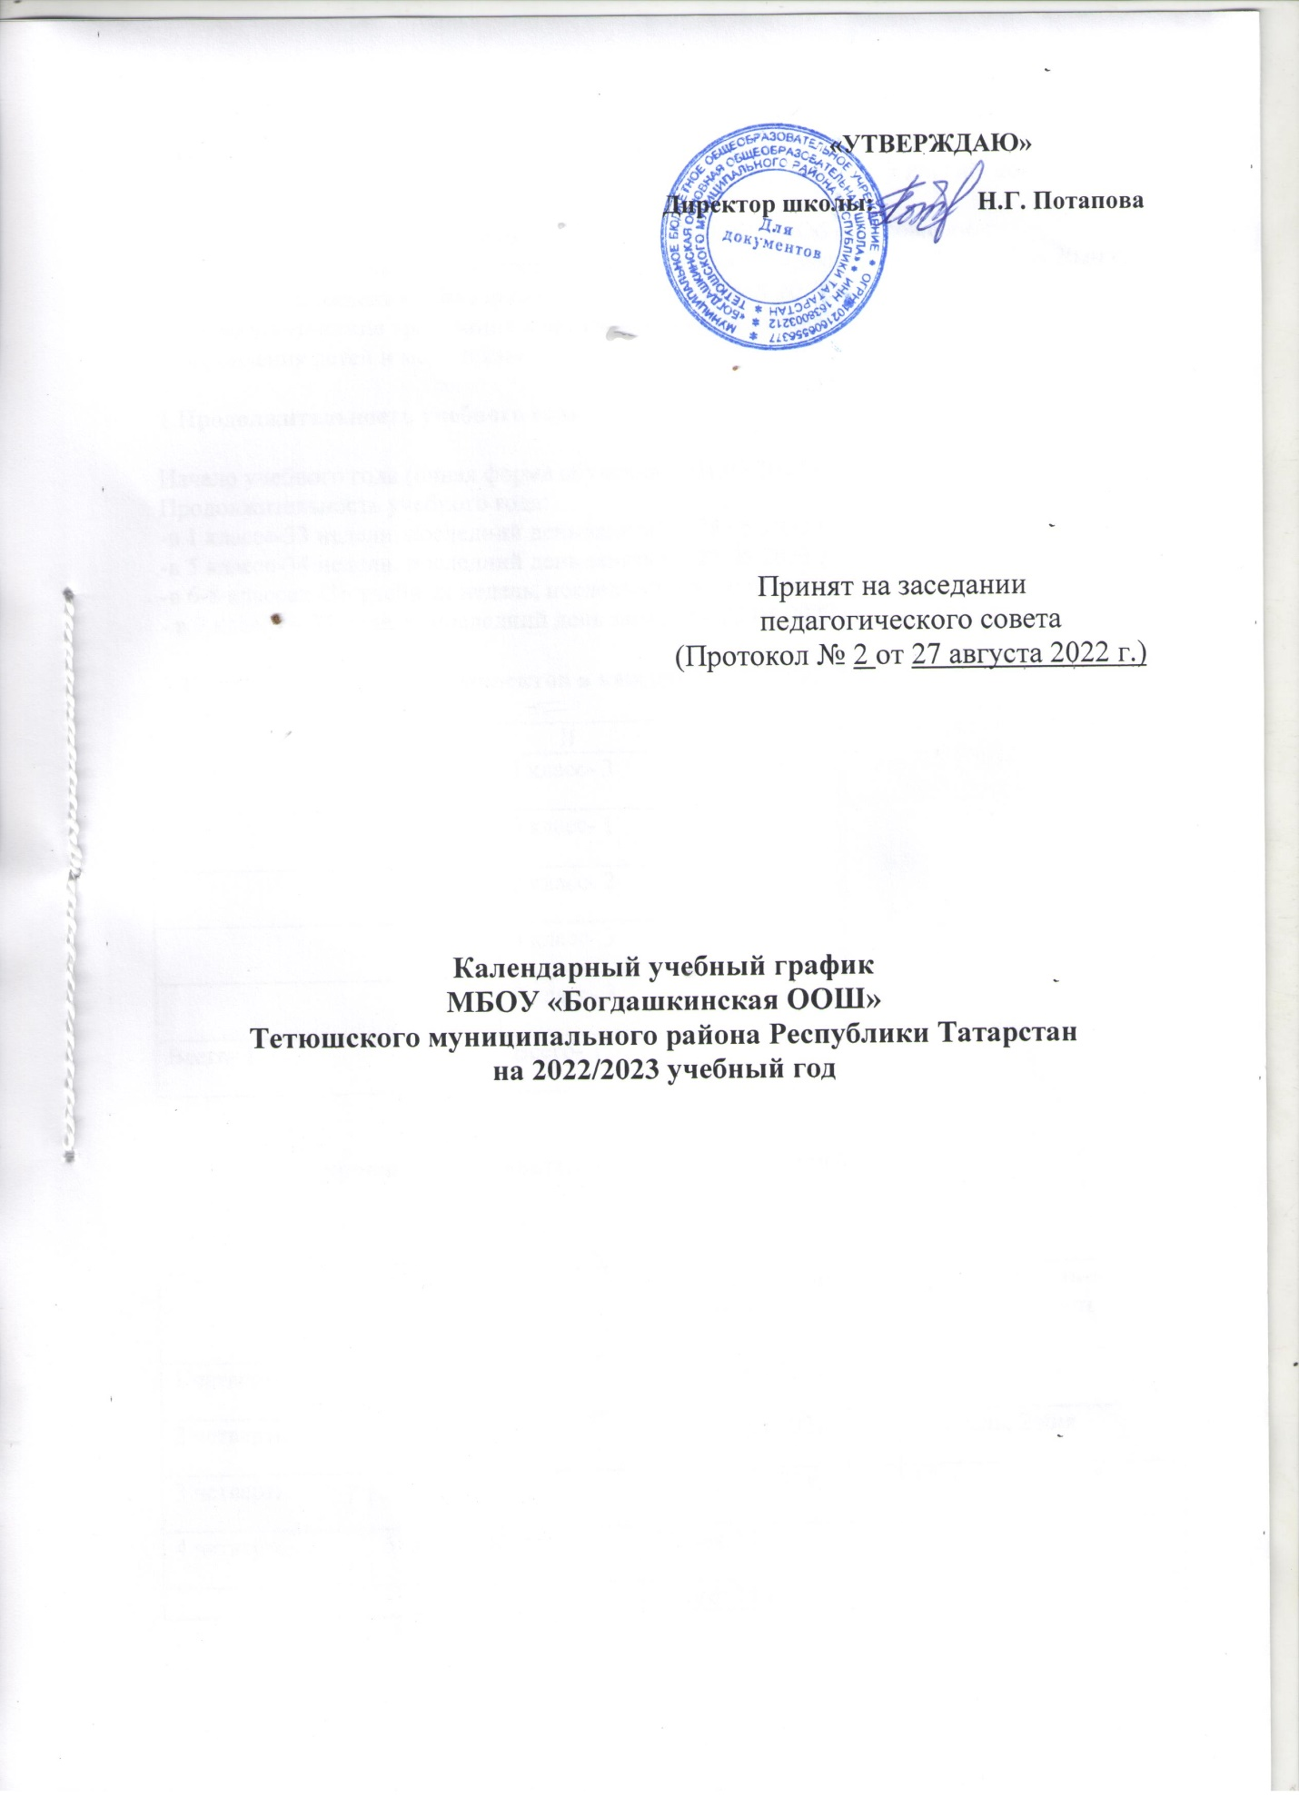

Годовой календарный график разработан на основе:
-Федерального Закона от 29.12.2012 г. №273-ФЗ «Об образовании в Российской Федерации;
-Закона Республики Татарстан (от 22.07.2013г.№68-ЗРТ) «Об образовании»;
Постановление Главного государственного санитарного врача РФ от 28 сентября 2020 г. № 28 "Об утверждении санитарных правил СП 2.4.3648-20 "Санитарно-эпидемиологические требования к организациям воспитания и обучения, отдыха и оздоровления детей и молодежи»

1.Продолжительность учебного года

Начало учебного года (очная форма обучения) - 01.09.2022 г.
Продолжительность учебного года:
-в 1 классе-33 недели, последний день занятий – 25.05.2023 г.
-в 5 классе-34 недели, последний день занятий – 25.05.2023 г.
-в 6-8 классах -35 учебных недель, последний день занятий – 31.05.2023 г.
- в 9 классе – 34 недели, последний день занятий – 25.05.2023 г.

2.Количество классов- комплектов в каждой параллели:

I | II
1 класс- 1 | 5 класс- 3
 | 6 класс- 1
 | 7 класс- 2
 | 8 класс- 3
 | 9 класс- 3
Всего- 1 | Всего- 12

3.Регламентирование образовательного процесса на учебный год

1 класс

 | Дата начала четверти | Дата окончания четверти | Продолжитель-ность  (количество учебных недель)
1 четверть | 1 сентября 2022 г. | 28 октября 2022г. | 8 недель,2 дня
2 четверть | 7 ноября 2022г. | 27 декабря 2021г. | 7 недель, 2 дня
3 четверть | 9 января 2023г. | 24 марта 2023г. | 10 недель, 5 дней
4 четверть | 3 апреля 2023г. | 25 мая 2023г. | 7 недель, 4 дня
 |  | Итого: 34 недели

Дополнительные недельные каникулы для учащихся 1-го класса проводятся с 20.02.2023 года по 26.02.2023 года (7 дней)

5,9 классы

 | Дата начала четверти | Дата окончания четверти | Продолжитель-ность  (количество учебных недель)
1 четверть | 1 сентября 2022 г. | 28 октября 2022г. | 8 недель,2 дня
2 четверть | 7 ноября 2022г. | 27 декабря 2021г. | 7 недель, 2 дня
3 четверть | 9 января 2023г. | 24 марта 2023г. | 10 недель, 5 дней
4 четверть | 3 апреля 2023г. | 25 мая 2023г. | 7 недель, 4 дня
 |  | Итого: 34 недели

6-8 классы

 | Дата начала четверти | Дата окончания четверти | Продолжитель-ность  (количество учебных недель)
1 четверть | 1 сентября 2022 г. | 28 октября 2022г. | 8 недель,2 дня
2 четверть | 7 ноября 2022г. | 27 декабря 2021г. | 7 недель, 2 дня
3 четверть | 9 января 2023г. | 24 марта 2023г. | 10 недель, 5 дней
4 четверть | 3 апреля 2023г. | 31 мая 2023г. | 8 недель, 3 дня
 |  | Итого: 35 недель

Продолжительность каникул в течение учебного года:

Каникулы | Дата начала каникул | Дата окончания каникул | Продолжительность  (в днях)
осенние | 29 октября 2022 г. | 6 ноября 2022 г. | 9 дней
зимние | 28 декабря 2022 г. | 8 января 2023 г. | 12 дней
весенние | 25 марта 2023 г. | 2 апреля 2023 г. | 9 дней
 |  | Итого: 30 дней

4.Регламентирование образовательного процесса на неделю:
Продолжительность рабочей недели
В 1 классе: пятидневная рабочая неделя (понедельник – пятница)
В 5-9 классах: шестидневная рабочая неделя (понедельник – суббота).
В 7а классе: пятидневная рабочая неделя (понедельник – пятница)

5.Регламентирование образовательного процесса на день:
1.Сменность: МБОУ «Богдашкинская ООШ» работает в одну смену.
2.Продолжительность уроков
1 класс – предусмотрен ступенчатый режим: в сентябре-октябре – по 3 урока в день по 35 минут, в ноябре-декабре – по 4 урока по 35 минут, во втором полугодии (январь-май) – по 4 урока по 40 минут); 1 день в неделю – не более 5 уроков за счет урока физической культуры. В течение восьми недель, чтобы выполнить задачу снятия статистического напряжения первоклассников планируется последними часами уроки физической культуры, а также уроки по другим предметам в форме уроков - игр, уроков – театрализаций, уроков – экскурсий, уроков – импровизаций, т.п. и иные формы не классно – урочной организации;
В 5-9 классах – 45 минут
6.Режим учебных занятий:
Начало учебных занятий в 8.30 часов, согласно расписанию.

Режимное мероприятие | Начало | Окончание
1 урок | 08.30 | 09.15
2 урок | 09.25 | 10.10
3 урок | 10.20 | 11.05
4 урок | 11.35 | 12.20
5 урок | 12.30 | 13.15
6 урок | 13.25 | 14.10
7 урок | 14.20 | 15.05
Наличие динамической паузы: после третьего урока перемена 30 минут
7. Занятия по внеурочной деятельности в 1-9 классах:
1 класс – понедельник-пятница: 12.30-14:00
5-9 классы – понедельник – суббота: 13.25-15:50
Внеурочная деятельность учащихся 1-9 классов реализуется по следующим направлениям: информационно - просветительские занятия патриотической, нравственной и экологической направленности «Разговоры о важном», занятия по формированию функциональной грамотности обучающихся, занятия, направленные на удовлетворение профориентационных интересов и потребностей обучающихся, Занятия, связанные с реализацией особых интеллектуальных и социокультурных потребностей обучающихся, Занятия, направленные на удовлетворение интересов и потребностей обучающихся в творческом и физическом развитии, помощь в самореализации, раскрытии и развитии способностей и талантов, Занятия, направленные на удовлетворение социальных интересов и потребностей обучающихся, на педагогическое сопровождение деятельности социально ориентированных ученических сообществ, детских общественных объединений, органов ученического самоуправления, на организацию совместно с
обучающимися комплекса мероприятий воспитательной направленности. Максимально допустимый недельный объем нагрузки внеурочной деятельности (в академических часах) независимо от продолжительности учебной недели, не более 10 часов.

8.Организация промежуточной и итоговой аттестации:
Промежуточная аттестация в 1-9 классах проводится с 10 по 20 мая 2023 года без прекращения образовательного процесса на основании Положения о формах, периодичности, порядке текущего контроля успеваемости и промежуточной аттестации учащихся МБОУ «Богдашкинская ООШ».
Государственная итоговая аттестация выпускников 9 класса проводится соответственно срокам, установленным МО и Н РФ, МО и Н РТ.

